★考点 1 骨折的概论
1.骨折的分类
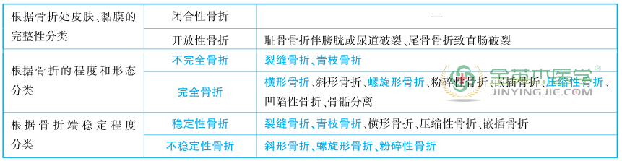
2.临床表现
3.骨折并发症
(1)早期并发症:包括休克、脂肪栓塞综合征、重要的内脏器官损伤、重要周围组织损伤、骨筋膜室综合征。
①脂肪栓塞综合征:是由于骨折处髓腔内血肿张力过大，骨髓被破坏，脂肪滴进入破裂的静脉窦内，可引起肺、脑脂肪栓塞。 肺栓塞可出现胸痛、咳嗽，血氧饱和度下降。
②骨筋膜室综合征:最常发生于前臂掌侧和小腿。 根据缺血程度不同可依次形成濒临缺血性肌挛缩→缺血性肌挛缩→坏疽。 骨筋膜室综合征一经确诊，应立即切开筋膜减压。
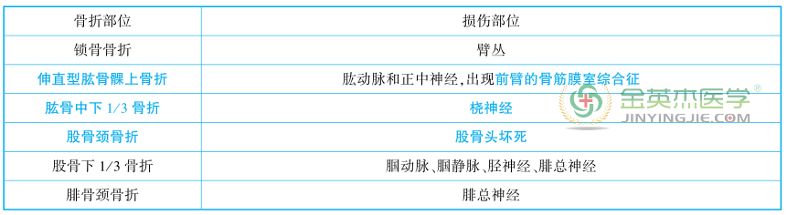
(2)晚期并发症
①急性骨萎缩:好发于手、足骨折后，典型症状是疼痛和血管舒缩紊乱。
②缺血性肌挛缩:是骨折最严重并发症之一，是骨筋膜室综合征处理不当的严重后果，爪形手(足)是典型畸形。
4.骨折的愈合过程和愈合标准
(1)分期
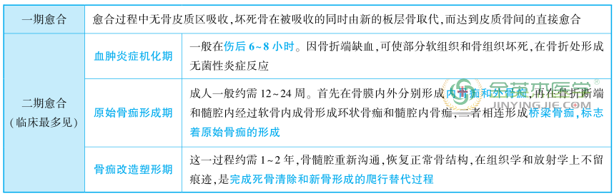
(2)愈合标准:①局部无压痛及纵向叩击痛;②局部无异常活动;③X 线片显示骨折处有连续性骨痂，骨折线已模糊。
★考点 2 骨折的治疗
1.骨折切开复位的指征
(1)骨折断端间有肌肉、肌腱等软组织嵌入。
(2)关节内骨折。
(3)手法复位未能达到功能复位标准，愈合后将严重影响患肢功能者。
(4)骨折并发主要的神经血管损伤，在处理神经血管时，可同时切开复位。
(5)多发性骨折，可选择适当骨折部位施行切开复位。
(6)不稳定性骨折，如四肢斜形、螺旋形、粉碎性骨折及脊柱骨折合并脊髓损伤者。
2.骨折功能复位的标准
(1)旋转移位、分离移位必须完全矫正。
(2)缩短移位:成人下肢骨折缩短移位不应超过 1 cm，上肢不应超过 2 cm。 儿童下肢骨折缩短在 2 cm 以内，若无骨骺损伤，可在生长发育过程中自行纠正。
(3)成角移位:与关节活动方向一致者可以自行矫正;侧方成角移位，与关节活动方向垂直者日后不能矫正，必须完全复位。 前臂双骨折则要求对位、对线均好，否则影响前臂旋转功能。
(4)侧方移位:长骨干横形骨折，骨折端对位至少达 1/3 左右，干骺端骨折至少应对位 3/4 左右。
★考点 3 锁骨骨折
1.临床表现
锁骨骨折后出现肿胀、淤斑，肩关节活动使疼痛加重。 病人常用健手托住患侧肘部，头向患侧偏斜，以减轻疼痛。 检查时，有局限性压痛，可扪及骨折端，有骨摩擦感。
2.治疗
(1)儿童的青枝骨折和成人的无移位骨折:可不作特殊治疗。 应用三角巾悬吊患肢 3~6 周即可开始活动。
(2)有移位的锁骨中段骨折:采用手法复位，横行“8”字绷带固定。
(3)切开复位内固定的手术适应证:①病人无法忍受“8”字绷带固定的痛苦;②复位后再移位，影响外观;③合并神经血管损伤;④开放性骨折;⑤陈旧骨折不愈合;⑥锁骨外端骨折，合并喙锁韧带断裂。
★考点 4 肱骨外科颈和肱骨干骨折
1.肱骨外科颈是肱骨大结节、小结节移行为骨干的交界
2.肱骨外科颈骨折分型与治疗
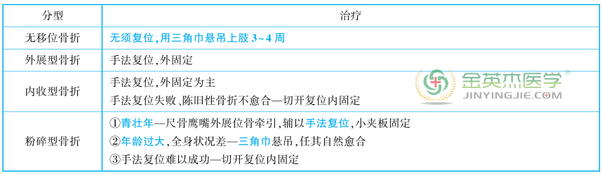
3.肱骨干中下 1/3 有桡神经沟通过，骨折容易造成桡神经损伤，表现:垂腕，各掌指关节不能伸直，拇指不能伸直—“弯指”。 前臂旋后障碍，手背桡侧(虎口)皮肤感觉减退或消失。
★考点 5 肱骨髁上骨折
1.好发年龄 肱骨髁上骨折多发生于 10 岁以下儿童。
2.临床表现及并发症
